**2019**

Općina Gračac

11.1.2019.

Proračun u malom Općine Gračac – Vodič za građane

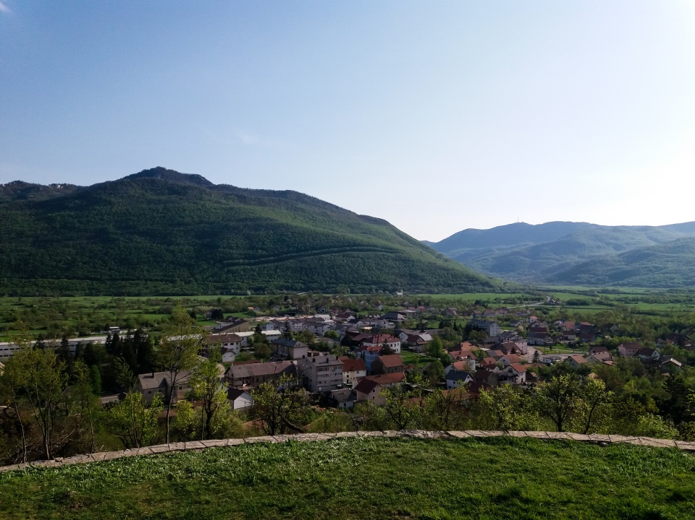

Sadržaj:

1. Uvodna riječ općinske načelnice 2

2. Gdje saznati više? 3

3. Što je Proračun u malom? 3

4. Poslovi Općine 3

5. Što je to konsolidirani Proračun? 4

6. Odakle dolazi novac u Proračun? 5

7. Kamo novac odlazi u 2019. godini? 7

8. Unapređenje života građana – gdje? 8

9. Razvojni programi 10

10. Važni kontakti i informacije.......................................................................11

1. Uvodna riječ općinske načelnice

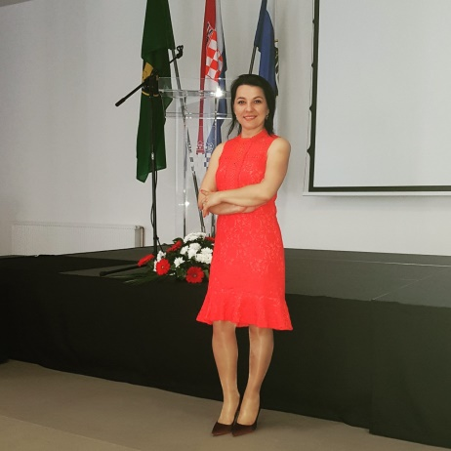

Proračunom za 2019. godinu predviđaju se ulaganja u poboljšanje zajedničke infrastrukture kao što su sanacija i asfaltiranje cesta, popravak putova, proširenje i modernizacija javne rasvjete, poboljšanje komunalnih usluga, kapitalna ulaganja u vodoopskrbu i odvodnju i sl.

Dodatnim projektima nastojat ćemo do kraja obnoviti i popraviti društvene objekte i biti pripravni za nadolazeće socijalne, društvene, kulturne te infrastrukturne natječaje.

U Proračunu za 2019. godinu predvidjeli smo sredstva za novorođenčad, udžbenike i školski pribor za svu školsku djecu s područja naše općine, prijevoz učenika, brigu o starijim osobama, božićnice za umirovljenike i stipendije za studente. Uz naša trgovačka društva, u ovoj godini predvidjeli smo da o javnim površinama vode brigu i osobe zaposlene na javnim radovima.

Nadamo se Vašim prijedlozima i sugestijama.

Sa štovanjem,

Nataša Turbić,prof.

Poštovani građani Općine Gračac,

predstavljamo Vam sažetak Proračuna Općine Gračac za 2019. godinu. Ovim Proračunom u malom navodimo glavne prihode i rashode, kako same općine tako i naših proračunskih korisnika**.**

1. Gdje saznati više?
   * U Službenom glasniku Općine Gračac 10/2018
   * Na web stranicama Općine Gračac: [www.gracac.hr](http://www.gracac.hr)
   * U Jedinstvenom upravnom odjelu, Odsjeku za Proračun i financije, Park svetog Jurja 1, Gračac, telefon: 023/773-007, e-mail: [racunovodstvo@zd.t-com.hr](mailto:racunovodstvo@zd.t-com.hr)
2. Što je Proračun u malom?

Proračun je akt kojim se procjenjuju prihodi i primici te utvrđuju rashodi i izdaci za jednu godinu, u skladu sa zakonom i odlukom donesenom na temelju zakona, a donosi ga njezino predstavničko tijelo tj. Općinsko vijeće Općine Gračac do kraja tekuće godine za sljedeću proračunsku godinu. Prijedlog proračuna utvrđuje Općinski načelnik te ga do 15. studenog podnosi Općinskom vijeću na donošenje.

Ovim prikazom Proračuna u malom Općina Gračac svim građanima omogućuje uvid i informiranost na razumljiv način kako u prihode tako i u rashode Općine. Na taj način dobiva se potpuna informacija gdje i kako se troši javni novac.

1. Poslovi Općine

Općina Gračac u samoupravnom djelokrugu obavlja poslove lokalnog značaja kojima se neposredno ostvaruju prava građana, a koji nisu Ustavom ili zakonom dodijeljeni državnim tijelima i to osobito poslove koji se odnose na:

* uređenje naselja i stanovanje,
* prostorno i urbanističko planiranje,
* komunalno gospodarstvo,
* brigu o djeci,
* socijalnu skrb,
* primarnu zdravstvenu zaštitu,
* odgoj i osnovno obrazovanje,
* kulturu, tjelesnu kulturu i šport,
* zaštitu potrošača,
* zaštitu i unapređenje prirodnog okoliša,
* protupožarnu zaštitu i civilnu zaštitu,
* promet na svom području,
* održavanje nerazvrstanih cesta,te
* ostale poslove sukladno posebnim zakonima.

1. Što je to konsolidirani Proračun?

Proračun Općine Gračac za 2019. godinu je konsolidirani proračun, što znači da su u njega uključeni i svi planirani prihodi proračunskih korisnika Općine Gračac, a koje oni ostvaruju od obavljanja vlastite djelatnosti ili iz drugih izvora osim Proračuna Općine Gračac te njihovi ukupni rashodi.

Status proračunskih korisnika imaju: Vatrogasna postrojba Gračac, Knjižnica i čitaonica Gračac, Dječji vrtić „Baltazar“, Mjesni odbor Srb i Vijeće srpske nacionalne manjine.

***Proračun Općine Gračac za 2019. godinu iznosi 21.897.294,59* *kn i***

***provodi se kroz 12 programa.***

1. Odakle dolazi novac u Proračun?

|  |  |
| --- | --- |
| Prihodi od poreza | 10.058.785,00 kn |
| Pomoći iz inozemstva i od subjekata unutar općeg proračuna | 6.729.039,00 kn |
| Prihodi od imovine | 2.518.735,59 kn |
| Prihodi od upravnih i administrativnih pristojbi, pristojbi po posebnim propisima i naknada | 2.081.405,00 kn |
| Prihodi od prodaje proizvoda i robe te pruženih usluga i prihodi od donacija | 54.830,00 kn |
| Kazne, upravne mjere i ostali prihodi | 500,00 kn |
| Prihodi od prodaje nefinancijske imovine | 250.000,00 kn |
| Višak prihoda poslovanja | 204.000,00 kn |
| **UKUPNO PRIHODI / PRIMICI** | **21.897.294,59kn** |

* PRIHODI OD POREZA namijenjeni su za financiranje: električne energije za vodocrpilišta, javne potrebe u kulturi i religiji, stipendiranje studenata, pomoći prema socijalnom programu, redovnih djelatnosti tijela Općine Gračac, redovnih djelatnosti Općinskog društva Crvenog križa Gračac, obavljanje redovnih djelatnosti Mjesnog obora Srb, redovnih djelatnosti Vijeća srpske nacionalne manjine, Vatrogasne zajednice Općine Gračac
* TEKUĆE POMOĆI IZ DRŽAVNOG PRORAČUNA namijenjene su za financiranje: rekonstrukcije prometnica, redovnih djelatnosti Dječjeg vrtića „Baltazar“, redovnih djelatnosti Knjižnice i čitaonice Gračac
* KAPITALNE POMOĆI IZ DRŽAVNOG PRORAČUNA namijenjene za financiranje: sanacije odlagališta komunalnog otpada, izgradnju pročistača otpadnih voda, projekt ruralne elektrifikacije
* PRIHODI OD KOMUNALNE NAKNADE namijenjeni su za financiranje: održavanja nerazvrstanih cesta i čišćenje snijega, čišćenje i održavanje javnih površina, održavanje javne rasvjete, održavanje groblja, održavanje odlagališta otpada, izgradnju mrtvačnice, i izgradnju objekata društvene namjene (dječjih igrališta);
* PRIHODI OD NEFINANCIJSKE IMOVINE namijenjeni su za financiranje: sanacije divljih odlagališta otpada, sanacije poljskih puteva, održavanje i proširenje postojećeg dijela javne rasvjete, sanacije nerazvrstanih cesta, sanacije mostova
* POMOĆI IZRAVNANJA ZA DECENTRALIZIRANE FUNKCIJE u cijelosti su namijenjene Vatrogasnoj postrojbi Gračac
* OSTALI PRIHODI I PRIMICI se odnose na prihode od upravnih pristojbi, komunalnog doprinosa, doprinosa za šume, pomoći iz županijskog Proračuna, pomoći od međunarodnih institucija

1. Kamo novac odlazi u 2019. godini?

|  |  |
| --- | --- |
| REDOVNA DJELATNOST PREDSTAVNIČKOG I IZVRŠNOG TIJELA | 544.500,00 kn |
| REDOVNA DJELATNOST UPRAVNOG TIJELA | 2.637.233,00 kn |
| ZAŠTITA OD POŽARA I CIVILNA ZAŠTITA | 358.500,00 kn |
| POTICANJE RAZVOJA GOSPODARSTVA | 2.096.032,00 kn |
| ZAŠTITA OKOLIŠA | 948.432,59 kn |
| KOMUNALNE DJELATNOSTI I STANOVANJE | 7.296.709,00 kn |
| JAVNE POTREBE U SPORTU | 170.000,00 kn |
| JAVNE POTREBE U KULTURI I RELIGIJI | 667.500,00 kn |
| JAVNE POTREBE U ŠKOLSTVU I PREDŠKOLSKOM ODGOJU | 816.000,00 kn |
| SOCIJALNI PROGRAM | 1.039.500,00 kn |
| JAVNI RADOVI  PROGRAM RASPOLAGANJA POLJ. ZEMLJIŠTEM U VLASNIŠTVU RH  DJEČJI VRTIĆ „BALTAZAR“ | 267.388,00 kn      112.500,00 kn    1.157.500,00 kn |
| JAVNA VATROGASNA POSTROJBA GRAČAC | 3.415.000,00 kn |
| KNJIŽNICA I ČITAONICA GRAČAC | 325.000,00 kn |
| MJESNI ODBOR SRB | 25.500,00 kn |
| VIJEĆE SRPSKE NACIONALNE MANJINE | 20.000,00 kn |
| **UKUPNO RASHODI I IZDACI** | **21.897.294.59 kn** |

1. Unapređenje života građana – gdje?

***Prikupljene prihode i primitke te sve raspoložive izvore financiranja Općina Gračac koristi za unapređenje kvalitete života građana na svom području:***

|  |  |  |
| --- | --- | --- |
| Subvencioniranje obrtnika i  poduzetnika  **200.000,00 kn** | Briga o osobama treće životne dobi sufinanciranjem osnovnih  životnih potreba  **130.000,00 kn** | Javne potrebe u  kulturi i religiji  **667.500,00 kn** |
| Dječji vrtić Baltazar  **1.157.500,00 kn** | Opis: Description: http://www.crvenikrizosijek.hr/wp-content/uploads/2010/11/logo_hck.jpg  Sufinanciranje Općinskog društva Crvenog križa Općine Gračac za Projekt „Mobilnog tima“ - **325.000,00 kn** | Javne potrebe u sportu  **170.000,00 kn** |
| Sufinanciranje kupnje udžbenika i školskog pribora  **204.000,00 kn** | Opis: Description: http://www.crvenikrizosijek.hr/wp-content/uploads/2010/11/logo_hck.jpg  Financiranje redovnih djelatnosti Općinskog društva Crvenog križa Općine Gračac  **90.000,00 kn** | Knjižnica i čitaonica Gračac **325.000,00 kn** |
| Zaštita okoliša  **948.432,59 kn** | | Zaštita od požara i civilna zaštita **358.500,00 kn** |
| Sajam „Jesen u Gračacu“  **9.000,00 kn** | | Sajam – Božić u Gračacu  **29.000,00 kn** |
| Sufinanciranje uređenja okućnica i  prostora oko stambenih zgrada u općini Gračac  **200.000,00 kn** | | Proširenje i modernizacija postojećeg dijela mreže javne rasvjete  **600.000,00** **kn** |

1. Razvojni projekti

**Kapitalni projekt: Centar za posjetitelje – 1.384.462,00 kn**

**Kapitalni projekt: Izrada Strategije razvoja u turizmu - 97.500,00 kn**

**Kapitalni projekt: Izgradnja dječjeg igrališta – 550.000,00 kn**

**Kapitalni projekt: Nabava spremnika za odvojeno prikupljanje otpada – 294.747,00 kn**

**Sanacija odlagališta komunalnog otpada Stražbenica – 133.750,00 kn**

**Kapitalni projekt: Izrada projekta hortikulturnog uređenja Parka svetog Jurja – 50.000,00 kn**

**Kapitalni projekt: Sanacija vanjske ovojnice Knjižnice i čitaonice Gračac – 397.000,00 kn**

**Sanacija nogostupa Obrovačke ulice i ulice Nikole Tesle – 412.000,00 kn**

**Sanacija ulice Podastrana u Srbu – 360.500,00 kn**

**Sanacija ulice Hrvatskog sokola i parka dr. Franje Tuđmana – 1.238.109,00 kn**

**Sanacija nerazvrstanih cesta (Plitvička, Cesarićeva i dio HBZ) – 653.600,00 kn**

**Kulturno informativni centar –95.000,00 kn**

**Kapitalni projekt Izgradnja pročistača otpadnih voda za Novo Naselje 1 i 2 1.500.000,00 kn**

Projekt podrazumijeva izradu projektne dokumentacije prilagodbe sustava odvodnje otpadnih voda i izgradnje uređaja za pročišćavanje otpadnih voda naselja Gračac (UPOV 600 ES) u dijelu naselja koji čini skupina ulica pod zajedničkim nazivom Novo naselje 1 i 2 s ishođenjem lokacijske dozvole i potvrde glavnog projekta.

10. Važni kontakti i informacije

Na službenoj Internet stranici Općine Gračac www.gracac.hr nalazi se detaljan Proračun Općine Gračac za 2019. godinu s projekcijama za 2020.-2021. godinu.

Adresa:

OPĆINA GRAČAC

Park svetog Jurja 1

23 440 Gračac

Telefon: 023/773-007

Telefaks: 023/773-004

E-mail: [gracac@gracac.hr](mailto:gracac@gracac.hr)

Web: [www.gracac.hr](http://www.gracac.hr)

